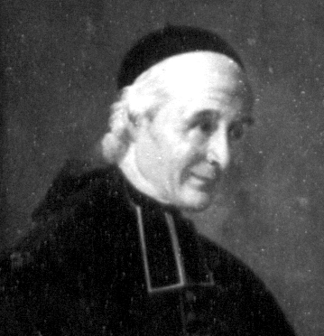
Obrero de la Redención

Mauricio Garrigou
(1766-1852)

Fundador de las Hermanas de
Ntra. Sra. de la Compasión
en 1817

Su corazón de sacerdote se forjó en el fuego ardiente de la Revolución más sangrienta de todos los tiempos: la que estalló en Francia en 1879. En la clandestinidad recibió su ordenación sacerdotal y en el secreto de las catacumbas ejerció sus primeros años de ministerio sacerdotal. Se jugó la vida en sus andanzas sacerdotales. Pero se entregó al servicio de los que sufrían también la persecución.

Conoció el dolor y el riesgo; y vio con sus propios ojos la sangre de muchos seres queridos en la guillotina. Como supo mucho de atropellos e injusticias, de hambre y soledad, de angustia y temor, aprendió a mirar a la cruz como último consuelo en sus zozobras.

Toda su vida quedaría marcada por el sello del sacrificio, por el amor a la cruz, por la ilusión de servir a las almas. Su afán de trabajar por el perdón y la paz fue paralelo a su entusiasmo por promover vocaciones de nuevos mensajeros, de sacerdotes heroicos y de educadores decididos. Sabía lo importante que eran ellos para cultivar los valores del amor en los corazones de los niños y jóvenes. Por eso lo consideró su objetivo prioritario de acción.

Así discurrió la vida y así fue el espíritu de un hombre bueno y valeroso, asceta por reacción, místico por regalo del cielo. Los hombres no supieron reconocer sus méritos humanos y sacerdotales, pero Dios le bendijo con la paz interior de que nunca careció.

Fue uno de los silenciosos promotores de la paz y de la reconciliación y motor que hizo descubrir de nuevo la esperanza y la alegría del vivir cristiano a multitud de hombres que el encauzó hacia Dios.

ITINERARIO BIOGRAFICO

1766. 21 de Septiembre. Nace en Saint Martin de Cabannes, en el castillo de Gudanes. Allí su padre, Juan Bautista, es administrador del Marqués de este nombre. Su madre, Catalina Faures, es piadosa mujer. Bautizado al día siguiente, es el cuarto hijo de la familia.

1767. Se traslada la familia a la ciudad de Tolosa, donde pasará la infancia y gran parte de su vida. Hacia los ocho años frecuenta la escuela de su barrio.

1774. Comienza a estudiar en el Colegio de los Padres de la Doctrina Cristiana o Doctrinarios. Luego pasa al Colegio de La Esquila.

1783. Dirigido por su párroco, P. Bernadet, ingresa en el Seminario de San Carlos, gobernado por los sulpicianos.

1785. Recibe la Tonsura y las Ordenes Menores. Siente inclinación a entrar en alguna Orden religiosa, sobre todo en los cartujos. Su director espiritual, el P. Dalga, le ayuda a clarificar su vocación y le orienta hacia el sacerdocio secular.

1788. 22 de Enero. Entra en la Asociación piadosa y apostólica, llamada de la Doble Aa. Recibe el 8 de Marzo el Subdiaconado. El Diaconado lo recibe en 1789, en plena convulsión revolucionaria.

1790. 18 de Diciembre. Recibe ya clandestinamente el Presbiterado en Auch. Dice su primera misa el 24 de Diciembre. Tiene que ejercer su primer trabajo sacerdotal en la Parroquia de Taur, casi en secreto y con peligro continuo de su vida, sobre todo desde que se niega a prestar el juramento civil del clero.

1791. Desde Marzo vive ya en estado de persecución y escondido en una piadosa familia que le acoge. Se dedica a atender a cristianos que desean recibir los sacramentos y a los sacerdotes más perseguidos. Atiende sobre todo a los seminaristas con una Liga de oraciones y de actos piadosos.

1795. Al amainar la persecución, comienza su actividad sacerdotal más abiertamente. Agrupa seminaristas y sacerdotes. Comienzan actos de culto y de catequesis.

1799. 18 de Diciembre. La dictadura napoleónica requiere también la servidumbre del clero. Tiene que oponerse con nuevos riesgos de deportación o castigo.

1801. 15 de Junio. Se puede decir que llega la libertad de cultos. El joven y curtido Mauricio puede ya normalizar su vida. En Julio de 1802 llega el nuevo Arzobispo de Tolosa, Mns. Primat.

1804. 15 de Agosto. En la capilla de la Santa Espina de la célebre Iglesia de San Saturnino, inicia la Cofradía de la Santa Espina con sus penitentes y muchos adeptos. Redacta los reglamentos del grupo en 1807.

1814. Comienza a pensar en la necesidad de organizar obras de educación femenina, ante la situación de las niñas. No logra la colaboración de las Hermanas de la Misericordia de Moissac y de su Fundadora, Mdme. Genyer. Piensa en una obra autónoma, ya que las necesidades se incrementan por momentos en estos tiempos de vacío e ignorancia.

1817. Noviembre. Inicia la Agrupación de sus primeras religiosas, a las que llama "Hermanas de Ntra. Señora de la Compasión". Atrae como Superiora a Juana María Desclaux, considerada como Cofundadora del Grupo. Religiosa del Buen Pastor y expulsada del convento por la Revolución, se puso desde el primer momento, bajo la dirección del P. Garrigou, al servicio de la nueva obra.

1818. El 16 de Julio, hacen sus compromisos las tres primeras religiosas.

1821. Comienza a atender a la educación de jóvenes que aspiran al sacerdocio. Alquila un edificio frente al Colegio de Foix, en el que viven sus religiosas. Y pronto organiza el Seminario, llamado "La Sucursal", para sostener a unos 100 aspirantes al sacerdocio. Fija su residencia en este Colegio preseminario.

1822. El Arzobispo de Tolosa aprueba las primeras Constituciones de las Hermanas.

1824. 8 de Febrero. Comienza la obra de caridad llamada "Asociación de las llagas del Señor", que animará la Condesa de Mac-Carthy. Atiende a enfermos y necesitados, según el Reglamento que él redacta. Asocia la obra al Instituto de las Hermanas, asegurando su porvenir.

1830. La vida del Fundador se centra en la serena atención de sus deberes sacerdotales: son interminables sus horas de confesonario y son inagotables sus ejercicios de piedad.
1831. Muere la Hermana Juana María, a consecuencia de una caída que deteriora su quebrantada salud.

1846. Se abre una obra nueva en Castelsarrasin, cerca de Montauban, que incrementa el campo de acción de las Hermanas de la Compasión. Son once la Hermanas que tienen que desplazarse allá. Su salud se deteriora, sobre todo con una pierna llagada y dolorida desde hace años.

1849. 28 de Agosto. Acude a Castelsarrasin para la bendición de la Capilla por el Obispo de la Diócesis.

1850. Prácticamente se recluye en su residencia de "La Sucursal", sin poder ya desplazarse, debido a su debilidad general y a su pierna enferma.

1852. 27 de Abril. Acude a Castelsarrasin, en una mejoría. Es la despedida de sus religiosas. Regresa a Tolosa. En Julio todavía celebra la Asamblea con las Damas de la Compasión. En Septiembre la debilidad se acrecienta. El 27 de Septiembre muere serenamente a las ocho de la tarde. Es enterrado en el Cementerio de Terrecabade. En 1931 sus restos serían llevados a la capilla de la Casa madre.

Escritos:

- Constituciones de las Hermanas.
- Correspondencia.
- Diversos Reglamentos de sus Obras.

IDEARIO PEDAGOGICO

1. Desde los días aciagos de la Revolución, el sentido del dolor, el espíritu de sacrificio, la generosa abnegación, el aprecio de la cruz por encima de todas las cosas, fueron los distintivos del santo sacerdote que fue Mauricio Garrigou. Este talante de su vida espiritual se reflejaba en todas las consignas a sus seguidoras. Con el amoroso signo de la cruz se halla teñido todo el Instituto de las Hermanas compasionistas.

1. "No hay salvación sin cruz. No hay mérito sin paciencia y una entera aceptación de la soberana y amada voluntad de Dios. No hay victoria ni corona sin combate. No hay virtud sin pruebas y contrariedades."
(Cit. en Espiritualidad de M. G. 96)

2. "He aprendido que sólo por las tribulaciones se entra en el Reino de Dios. Todas las tribulaciones de la vida presente no son dignas de ser tenidas en cuenta, en comparación con la gloria revelada."
(Cit. en Espiritualidad de M. G. 106)

3. "El espíritu de este Instituto es un espíritu de abnegación y de muerte por una renuncia generosa a los propios gustos e inclinaciones, a sus ideas particulares, a su juicio, a su propia voluntad, a su humor y, en una palabra, por una inmolación continua del desgraciado egoísmo."
(Cit. en Espirit. de M. G. 27)

4. "¡Abnegación evangélica! Para que se pueda comprender su naturaleza y su mérito, para diseñarla con un solo rasgo en quien la practica, diremos: "Es el que muere cada día, como el Gran Apóstol: Quotidie morior." (Espirit. de M. G. 1)

5. "La ciencia esencial de un cristiano es conocer a Jesucristo y todo lo que el amor por nosotros le ha llevado a padecer. ¡Cuántas y conmovedoras verdades nos descubre la contemplación de Jesús cubierto de llagas, coronado de espinas, suspendido de un patíbulo!"
(Espirit. de M. G. 193)

2. Es evidente que no se llega al espíritu de la cruz sin profundo amor a Jesús y sin verdadero sentido de oración. Lo dice la experiencia, pero sobre todo lo dice el mismo Evangelio. Por eso la piedad y el cultivo de la fe se hallan en la entraña misma de la espiritualidad del santo sacerdote.

1. "Cuanto más me cueste el no poder estar seguro de si amo a Dios o si no le amo lo suficiente, más me asegura que lo amo. Conocemos que le amamos cuando nos ocupamos de El con frecuencia. Porque, donde está nuestro tesoro, allí esta nuestro corazón. Y podemos decir recíprocamente que donde está nuestro corazón, allí está nuestro tesoro."
(Espirit. de M. G. 39)
2. "Para ser eficaz en este empleo, tiene que ser mujer de oración. Tiene necesidad de luces y gracias y debe contar poco consigo misma. No será instrumento útil en las manos de Dios, sino en tanto que, por una oración perseverante y asidua, se apoye en Dios para realizar su obra."
(Espirit. de M. G. 196)

3. "Trate de caminar siempre en la presencia de Dios, de mirarle sin cesar con los ojos de la fe, de conservar su presencia con amor y confianza... Mantenga siempre el deseo de agradarle en todos sus afectos, palabras y acciones."
(Espirit. de M. G. 209)

3. Celo por la almas, apostolado, entrega sin medida, heroísmo total, y todo ello por amor a Dios y por sentido de agradecimiento a quien dio su vida por nosotros. Este es el sentido del celo que reclama para sus discípulas el santo sacerdote que no conoció el descanso en sus 83 años de vida.

1. "El espíritu de este Instituto es el celo por la educación cristiana de las jóvenes confiadas a su solicitud maternal, así como tierna y eficaz compasión que les lleve a aliviar a los miembros sufrientes de Jesucristo por todos los medios que les proporcione la Divina Providencia."
(Espirit. de M. G. 167)

2. "La señal de que la caridad divina está en nosotros es el amor que tenemos para con el prójimo, la preocupación por apacentar el rebaño que nos ha confiado, el celo por su salvación."
(Espirit. de M. G. 40)
3. "Vuestras ocupaciones son semejantes a las de Jesús. El instruía y educaba. Tengamos la preocupación de llenarnos de su mismo espíritu. Preguntémonos a menudo cómo obraría el divino Maestro."
(Espirit. de M. G. 174)

4. "Lo que tenemos que hacer es pedir al Señor que derrame en nuestras almas algunas chispas del fuego sagrado que consume su corazón, que dejemos nuestro estado mediocre para elevarnos hacia cosas grandes y generosas, aprovechando para ello todas las ocasiones favorables que se presentan."
(Espirit. de M. G. 35)

5. "El fin de esta Congregación será la santificación de sus miembros, por la práctica de las virtudes religiosas, la educación de la juventud femenina y el cuidado de los pobres por todos los medios posibles."
(Primeras Constituciones)

6. "Haced amable la virtud a las niñas, despojándola de esa austeridad y severidad que ellas temen naturalmente y que les hace mirarla como impracticable."
(Constituciones)

7. "El celo por la salvación de las almas ha de llevar a las Hermanas a consagrarse a la educación cristiana de aquellas niñas que la Providencia les confíe.
Nada puede dar más gloria a Dios y ser más útil a la Iglesia en nuestro tiempo, que sembrar en el corazón de la juventud la semilla preciosa de las virtudes cristianas e inspirar en ellas el temor y el amor a Dios."
(Primeras Constit.)

4. "La enseñanza más eficaz es la producida por una vida santa y por la fuerza del ejemplo que demos ante los demás."
(Espirit. de M. G. 178)
4. Los lenguajes de cercanía y sencillez son especialmente recomendados por un hombre delicado y lleno de amor al prójimo como fue Mauricio Garrigou. La dulzura es el rostro más natural del amor humano, como es la abnegación sin medida el gesto más significativo de la verdadera caridad sobrenatural.

1. "Deseo que el celo por la reforma de todas sus alumnas se haga cada vez más fuerte en sus corazones. Pero recuerden todas que para que ese celo sea útil hace falta que la ciencia lo regule, la discreción lo acompañe y la dulzura lo haga agradable." (Espirit. de M. G. 176)

2. "La maestra se esforzará por conocer el carácter y pasiones, así como las inclinaciones de las alumnas, a fin de saber a qué atenerse, cuando trate a cada una en particular. Para eso es preciso que sepa inspirarles una gran confianza, para que no se pongan en guardia y se muestran tal cual son." (Constituciones)

3. "El principal fruto de las amistades verdaderamente cristianas es el poder decirse con franqueza lo defectos, y también animarse con santos consejos, edificarse con bueno ejemplos y ayudarse con fervorosas oraciones en el fiel cumplimiento de los propios deberes." (Espirit. de M. G. 44)

4. "La sencillez es la serenidad del alma, que ve inmediatamente lo que tiene delante a medida que va andando, pero no pierde el tiempo razonando sobre cada uno de sus pasos y mirando de nuevo lo que ya tiene andando."
(Espirit. de M. G. 238)

5. "En clase, considérese maestra; en el recreo, amiga; en particular, siempre madre." (Espirit. de M. G. 180)

6. "La manera de hablar del alma sencilla es de lo más sencillo y nada hay para ella tan fácil como callarse y guardar silencio. Con qué atención escucha y con qué delicadeza ofrece sus respuestas.
!Qué delicadeza tiene en sus costumbres y en sus conversaciones! ¡Qué calma y qué paz respira!
No tiene más que un deseo y es el de agradar a Dios." (Espirit. de M. G. 242)

7. "No os extrañe que la sencillez cautive tanto a los hombres, ya que todo en ella es amable, ingenuo, natural.
Es una virtud que agrada además especialmente a Dios. A El le gustan las almas que no se ocupan con inquietud de sí mismas, que no están constantemente ante un espejo para arreglarse."
(Espirit. de M. G. 245)

5. El motor de las virtudes y de las energías que este gran educador descubre en las almas está en la fuerza del Espíritu divino que reside en los corazones. Por eso vuelve con insistencia su atención a la unión con Dios y de confianza en su amorosa Providencia.

1. "No tenga ninguna inquietud por el porvenir... Pertenece a Dios. Y este Padre bueno arreglará poco a poco las cosas para su bien. Y lo que nos parece que debe desconcertar en nuestro alrededor, servirá a sus designios de amor.
Cada día tiene su bien y su mal, de manera que a menudo el mal se convierte en bien, con tal de que se deje obrar a Dios."
(Espirit. de M. G. 71)

2. "Si el Señor no construye la casa, en vano se cansan los albañiles. Los que trabajan en una fundación, lo hacen en vano si el Señor no pone la mano...
Esto se aplica a todo, a nuestra santificación y a todas nuestras empresas.
Si Dios no protege nuestro esfuerzo en las obras apostólicas, no tendrán ningún resultado." (Espirit. de M. G. 77)

3. "Caminar con Dios es estar de acuerdo con El. Es actuar conforme con El.
Para esto hay que hacer cuanto El nos ha ordenado y cumplir lo que el desea, porque quien se resiste no podrá alcanzar la paz." (Espirit. de M. G. 301)

4. "¿De dónde procede que hay tan pocas personas profundas? De que hay pocas que viven el recogimiento y esto procede siempre de los afectos humanos y de una gran inclinación hacia las cosas sensibles.
Si el alma no está desprendida de todo lo creado, no estará jamás verdaderamente libre para ocuparse de las cosas de Dios.
(Espirit. de M. G. 219)
5. "El Espíritu de nuestro Instituto es un espíritu de buena educación. No es la educación del mundo, que no desea más que formas externas, sino ese buen trato recomendado por San Pablo, que no ofende a nadie, que parece no darse cuenta de las ofensas o brusquedades en los demás, que todo lo hace sin hacer sufrir a nadie."
(Espirit. de M. G. 263)

6. "Debemos buscar en todo momento la voluntad del Señor y aceptarla, ya que ésta nos sigue en donde quiera que vayamos, en todo lo que sufrimos, en los pormenores de las tareas que ocupan nuestras jornadas, incluso cuando ya están impuestas por el deber."
(Espirit. de M. G. 294)

7. "Desgraciadas las almas superficiales que vivan un día de recogimiento y al día siguiente lo abandonen.
Apenas entran en ellas mismas, cuando quieren ya salir; y encuentran penoso hablar con Dios y se cansan de hacerlo tan pronto como han empezado."
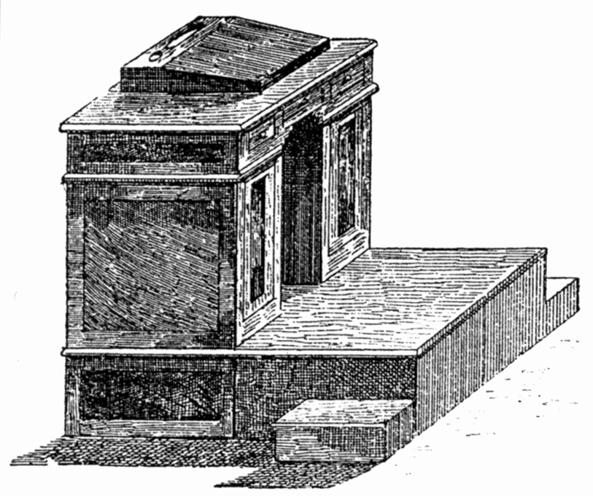
(Espirit. de MG. 220

? La mayor parte de las referencias aquí indicadas están sacados de la publicación interna de la Congregación de la Compasión: Espiritualidad de M. Garrigou: Selección de textos. Touluse. 1992.

